# Лабораторная работа №1

# Тема: «Вычисления по формулам с использованием встроенных математических функций MS Excel»

**1. ОСНОВНЫЕ ПОНЯТИЯ**

*Формула* задает правило для вычисления нового значения через исходные значения. Формула должна подчиняться определенным правилам записи, т.е. *синтаксису*. В MS Excel запись формулы всегда начинают со знака равенства. Часть формулы, следующая за знаком равенства, называется *выражением*.

*Формулой* в MS Excel называется последовательность, содержащая следующие элементы:

* знак равенства (=) – признак формулы в MS Excel;
* операнды (числа, текст, ссылки на ячейки, ссылки на массивы ячеек, встроенные функции);
* знаки операций (иногда их называют операторами);
* круглые скобки, причем число открывающих скобок должно быть равно числу закрывающих.

**2. ВСТРОЕННЫЕ ФУНКЦИИ MS EXCEL**

*Встроенные функции* MS Excel – это функции, вычисление которых выполняется по определенным алгоритмам, содержащимся в приложении MS Excel. Вызов встроенной функции происходит при вычислении по формуле, содержащей эту функцию.

Запись функции в формуле MS Excel аналогична записи функций в

математике. Она имеет вид

*f* (*x*1 ; *x*2 ;…; *xn* ) ,

где *f –* имя функции,

*x*1 , *x*2 ,…, *xn*

- аргументы.

В общем случае аргументами функций могут быть данные любого вида, но для конкретной функции возможные аргументы определяются ее синтаксисом. Аргументы отделяются друг от друга точкой с запятой. Существуют встроенные функции, не содержащие аргументов, например, число  вычисляется с помощью функции ПИ().

Встроенные функции MS Excel разбиты на категории. Каждая категория функций предназначена для определенных целей, например, имеются математические, логические, статистические функции и т.д. В таблице 2.1 перечислены математические функции, причем только те, которые соответствуют элементарным функциям в математике.

При наборе формул с клавиатуры безразлично, набираются строчные или прописные буквы, но нужно соблюдать соответствие языка имени функции. Ссылки на ячейки записываются только латинскими буквами. При указании типа аргумента не рассматриваются ограничения на область определения функций, но, разумеется, их нужно соблюдать.

Таблица 1 ­– Список встроенных функций MS Excel

|  |  |  |  |  |  |
| --- | --- | --- | --- | --- | --- |
| Математи ческая функция | | Встроенн ая  функция  MS Excel | Тип аргументов | Пояснение | |
| *|x|* | | ABS(*x*) | Любое число | Абсолютная величина *x*  (модуль *x*) | |
| *arccos* | *x* | ACOS(*x*) | “ | Значение функции выражено в  радианах | |
| *arcsin* | *x* | ASIN{*x*) | “ | Аналогично предыдущему | |
| *arctg* | *x* | ATAN(*x*) | “ | “ | |
| *cos x* | | COS(*x*) | “ | Косинус величины выраженной в радианах | x, |
| *e x* | | EXP(x) | “ | Экспонента от *x* | |
| *ln x* | | LN(*x*) | “ | Натуральный логарифм *x* | |
| *logax* | | LOG(*x;a*) | “ | Логарифм *x* по основанию *a* | |
| *lg x* | | LOG10(*x)* | “ | Десятичный логарифм *x* | |
| *sin x* | | SIN(*x*) | “ | Синус величины x, выраженной в радианах | |
| *tg x* | | TAN(*x*) | “ | Тангенс величины  выраженной в радианах | x, |
| *x* | | КОРЕНЬ(x  ) | “ | Квадратный корень | |
| ❐ | | ПИ() | Без  аргумента | Число  | |
| *xa* | | СТЕПЕНЬ(  *x;a*) | Любые числа | *x* в степени *a* | |

* 1. **ОПЕРАЦИИ**

Операции (арифметические и некоторые другие действия) в формулах записываются с помощью специальных символов, называемых знаками операций. Полный список операций MS Excel приведен в табл. 2.

Таблица 2 – Знаки операций

|  |  |  |
| --- | --- | --- |
| *Знак операции* | *Операция* | *Пример записи* |
| **Арифметические операции** | | |
| + | сложение | =А1+2 |
| - | вычитание | =4-С4 |
| * | умножение | =А3*С6 |
| / | деление | B3/5 |
| % | процент | =10% (равно 0,01) |
| ^ | возведение в степень | =2^3 (равно 8) |
| **Операции сравнения** | | |
| = | равно | A5=0 |
| < | меньше | A5<1 |
| > | больше | B3>100 |

|  |  |  |
| --- | --- | --- |
| *Знак операции* | *Операция* | *Пример записи* |
| <= | меньше или равно | 3<=2*A10 |
| >= | больше или  равно | A10>=0 |
| < > | не равно | A10< >5 |
| **Операция связывания ячеек** | | |
| **:** | Диапазон | =СУММ(А1:С10) |
| **Текстовый оператор соединения** | | |
| & | соединение текстов | =”Ответственный”&” Иванов И.П.” |

Операции выполняются над некоторыми данными (операндами). *Операндом* может быть число, ссылка на ячейку, ссылка на диапазон ячеек, функция, выражение, взятое в скобки.

**Порядок вычисления значения** по формуле MS Excel:

* вычисляются значения функций, входящих в формулу;
* вычисляются выражения в скобках;
* выполняются операции слева направо с учетом приоритета.

Приоритет арифметических операций в формулах MS Excel указан в табл. 3.

Таблица 3 – Приоритет операций

|  |  |  |  |
| --- | --- | --- | --- |
| Знак  операции | Операция | Свойства | Приоритет |
| - | Изменение знака | Унарная | 1 |
| ^ | Возведение в  степень | Бинарная | 2 |
| * , / | Умножение, деление | Бинарная | 3 |
| + , - | Сложение, вычитание | Бинарная | 4 |

Комбинировать арифметические операции с прочими не рекомендуется

(за исключением связывания массива).

Если формула не может быть вычислена, в ячейке появляется сообщение об ошибке, которое начинается символом #.

При наборе сложной формулы легко сделать ошибку, поэтому надо хорошо знать синтаксис формул, чтобы в случае необходимости скорректировать формулу набором символов с клавиатуры. Иногда MS Excel выводит подсказку пользователю, предлагая внести исправления в формулу. Их можно принять или отвергнуть после анализа предложения.

# Сообщения об ошибках:

#ДЕЛ/0! - деление на нуль

#ЧИСЛО! – недопустимый аргумент числовой функции #ЗНАЧ! – недопустимое значение аргумента или операнда #ИМЯ? – неверное имя ссылки или функции

#Н/ Д! – неопределенные данные

#ССЫЛКА! – ссылка на несуществующие ячейки

При обнаружении ошибки следует перейти в режим редактирования и исправить формулу. В случае затруднений надо провести синтаксический анализ формулы и ввести ее заново.

Порядок вычислений по формуле: =3+5*COS(B4)-2*A2:

* + COS(B4)
  + 5*COS(B4)
  + 2*A2
  + 3+ 5*COS(B4)
  + 3+5*COS(B4)-2*A2

**Пример 1.** Вычислить объем и площадь поверхности заданного конуса с основанием *R* и высотой *h.* Значения *R* и *h* заданы. Положить R=1 м , h=3 м. Отчет представить в виде распечатки рабочих листов, содержащих условие задачи, расчетные формулы, расчеты в MS Excel в режиме отображения данных и формул.

**РЕШЕНИЕ:**

1. *Расчетные формулы*:

образующая *l* 

*h*2  *R*2

площадь основания конуса площадь боковой поверхности площадь поверхности конуса

*S*0    *R* 2 *S*1    *R*  *l S*  *S*0  *S*1

объем конуса

*V*  1 *S*  *h*

3 0

1. *Создание рабочего листа с заданием и расчетными формулами.*

Порядок действий рекомендуется следующий:

* создать новый файл под именем Конус.xls;
* в ячейку A1 ввести тему работы; в нижележащие ячейки (например, A3, A4) ввести номер примера и текст задачи;
* в отдельные ячейки A6:A7 и A10:A14 ввести обозначения размеров конуса с пояснениями; ввести данные: значения 1 и 3 для *R* и *h* соответственно в B6, B7;
* выполнить вставку расчетных формул с помощью приложения

MS Equation 3.0.

1. *Выполнение расчетов в MS Excel.*

В ячейки E10:E14 последовательно ввести формулы:

=КОРЕНЬ(B6*B6+B7*B7)

=ПИ()*B7*B7

=ПИ()*B7*E10

=E11+E12

=E11*B6/3.

1. *Форматирование таблицы.*

Установить в таблице шрифт ***Times New Roman***, размер 10.

Расположить текст по образцу, используя кнопки вкладки ***Главная***. Если весь текст не виден в объединенных ячейках, нужно увеличить высоту строки.

Выполнить подчеркивание заголовка, используя команду ***Формат ячейки|Шрифт****|****Подчеркивание одностороннее по значению*** контекстно- зависимого меню (правая копка мыши).

Фрагмент рабочего листа MS Excel с решением примера 1 представлен на рис. 2.1.

|  |  |  |  |  |  |  |  |
| --- | --- | --- | --- | --- | --- | --- | --- |
|  | A | B | C | D | | E | F |
| 1 | **Вычисления по формулам с использованием встроенных математических функций** | | | | | | |
| 2 |  |  |  |  | |  |  |
| 3 | **Пример 1** |  |  |  | |  |  |
| 4 | Вычислить объем и площадь поверхности конуса, если заданы его высота и радиус основания c точностью до четвертого десятичного знака | | | | | | |
| 5 | Пусть |  |  |  | |  |  |
| 6 | Высота h= | 3 | м |  | |  |  |
| 7 | Радиус R= | 1 | м |  | |  |  |
| 8 |  |  |  |  | |  |  |
| 9 | **Введем обозначения** | |  |  | | **Результаты** |  |
| 10 | Образующая конуса l= | |  |  | | 3,1623 | м |
| 11 | Площадь основания конуса S0= | | |  | | 3,1416 | м2 |
| 12 | Площадь боковой поверхности конуса S1= | | |  | | 9,9346 | м2 |
| 13 | **Площадь поверхности конуса S=** | | | | | **13,0762** | м2 |
| 14 | **Объем конуса V=** | |  |  | | **3,1416** | м3 |
| 15 | **Формулы для вычисления** | |  |  | |  |  |
| 16 |  |  | *l*  *h*2  *R* 2  *S*  *R* 2 *S*  *Rl*  0 1  *S*  *S*0  *S*1  *V*  1 *S*  *h*  3 0 | |  |  |  |
| 17 |  |  |  |  |  |
| 18 |  |  |  |  |  |
| 19 |  |  |  |  |  |
| 20 |  |  |  |  |  |
| 21 |  |  |  |  |  |
|  |  | |

Рисунок 1 – Фрагмент рабочего листа Excel для примера 1

**Пример2.** Вычислить по заданным формулам величины:

*f*  *z*  log2 *m*  cos *bt*  *et**c*

*m*  *tgx*  *c*  sin *t*

при заданных значениях *m*  2; *c*  1; *t*  1,2; *b*  0,7

РЕШЕНИЕ.

Решение выполним на втором рабочем листе файла Конус.xls с примером 1. Порядок действий аналогичен предыдущему примеру:

* введем условие задачи с формулами для вычислений;
* введем в отдельные ячейки обозначения и значения исходных данных *m, c, t, b* (см. рис. 2.2);
* в ячейки для результатов введем формулы:

− =(A33*TAN(C33)+ABS(B33*SIN(C33)))^0,5

− =LOG(A33;2)*COS(D33*C33)*EXP(C33+B33);

* форматируем таблицу.

Фрагмент рабочего листа с решением примера 2 представлен на рис.2.2.

28

29

30

|  |  |  |  |  |  |
| --- | --- | --- | --- | --- | --- |
|  | A | B | C | | D |
| 25 | **Пример 2** |  |  | |  |
| 26 | Вычислить по заданным формулам | | | |  |
| 27 |  |  |  | |  |
| *f*  *m*  *tgt*  *c*  sin *t* , *z*  log 2 *m*  cos *bt*  *et**c*  *m*  2, *c*  1, *t*  1,2 *b*  0,7 | | | |  |  |
|  |  |
|  |  |
|  |  |  |  | |
| 31 | **Данны е** | | | | |
| 32 | m | c | t | | b |
| 33 | 2 | -1 | 1 ,2 | | 0 ,7 |
| 34 | **Результаты** | | | | |
| 35 |  | *f =* | 2,4650 | |  |
| 36 |  | *z=* | 0,8152 | |  |
| 37 |  |  |  | |  |

**Рис.2.2. Фрагмент рабочего листа для примера 2**

При вводе формул, необходим тщательный анализ порядка действий и аккуратный набор всех символов. Возможно, количество ошибок сократится, если применить ряд приемов:

* + при вставке ссылки на ячейку нужно щелкнуть мышью по этой ячейке;
  + при вставке функции нужно вызвать *Мастер функций* (вкладка ***Формулы,*** кнопка ***Вставить функцию*)**, который позволяет выполнить вставку функции за два шага: первый шаг – выбор категории функции и выбор функции, второй шаг – задание аргументов функции.

Опишем эту технологию подробнее на примере первой формулы:

* + для возведения в степень используем знак операции ^, поэтому основание степени нужно взять в скобки; соответственно, наберем =(
  + введем значение *m* щелчком по ячейке A33 и знак умножения *
  + вызовем *Мастер функций*, при этом появится диалоговое окно первого шага, представленное на рис. 2.3, выберем категорию функций **Математические** и в появившемся списке функций укажем **TAN**

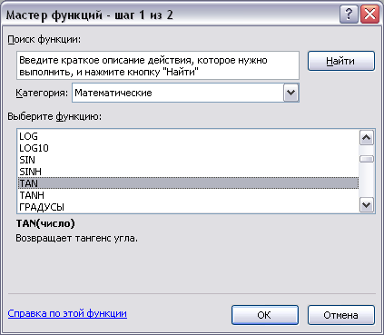

**Рис. 2.3. Диалоговое окно Мастера функций (первый шаг)**

* + при нажатии **OK** появится окно второго шага *Мастера функций* (рис. 2.4). В поле ***Число*** введем аргумент щелчком по ячейке со значением *t* C33. При нажатии **OK** или клавиши **Enter** ввод функции заканчивается, заканчивается и ввод формулы в ячейку; для продолжения ввода в эту ячейку нужно нажать кнопку  (***Изменить формулу***) в строке формул;

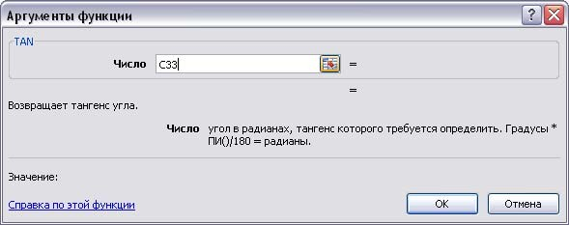

**Рис. 2.4. Диалоговое окно Мастера функций (второй шаг)**

* + вставим функцию **ABS**. При задании аргумента наберем B33* и снова вызовем *Мастер функций***;**
  + функция от функции выбирается в списке функций в строке формул. Если требуемой функции нет в списке, нужно выбрать из списка вариант ***Другие функции***, что приведет к повторному вызову *Мастера функций*. После знака умножения вставим функцию **SIN**. После задания аргумента нужно щелкнуть в строке формул (нажатие **OK** или клавиши **Enter** приведет к окончанию набора, а предложенный вариант вернет нас к окну внешней функции);
  + после окончания ввода внешней функции **ABS** закончим ввод формулы, набрав закрывающую скобку и возведение в степень 0,5 – символы

- )^0,5 или )^(1/2). Можно было также использовать функцию **КОРЕНЬ**, но это привело бы к тройному вложению функций в формуле и усложнению ее набора.

***ВАРИАНТЫ ЗАДАНИЙ***

Вычислить данные выражения при заданных числовых значениях аргументов. Вычисления выполнить с точностью до третьего десятичного знака.

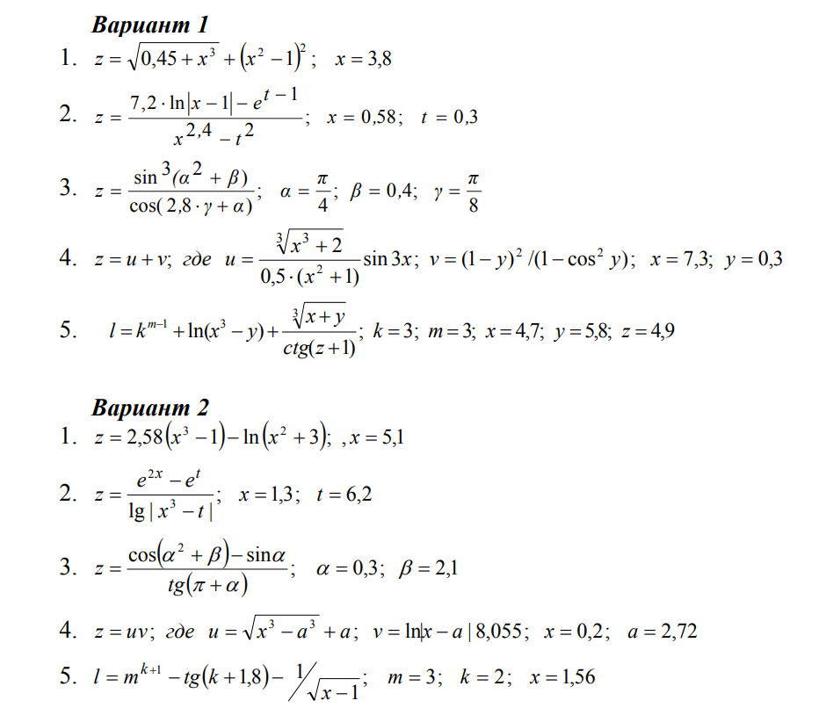

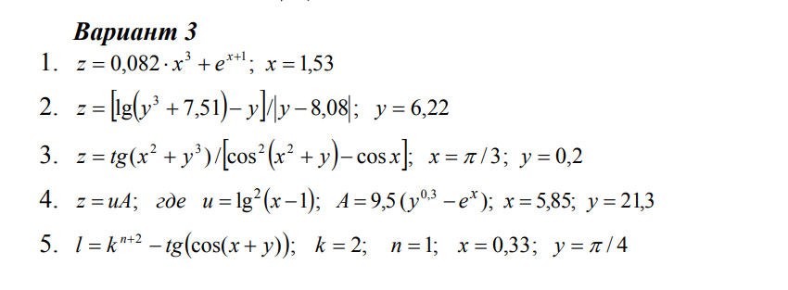

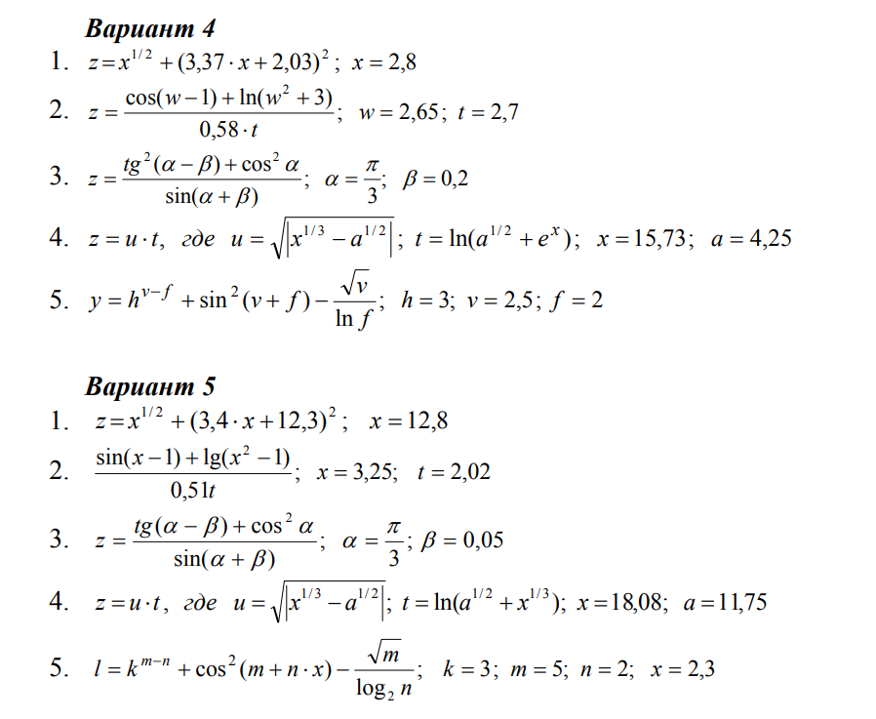

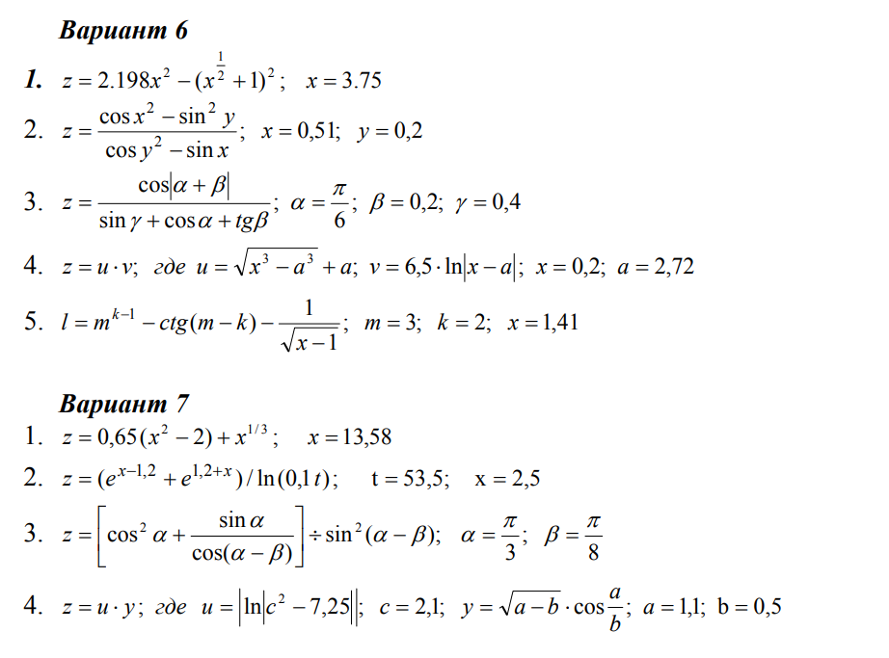

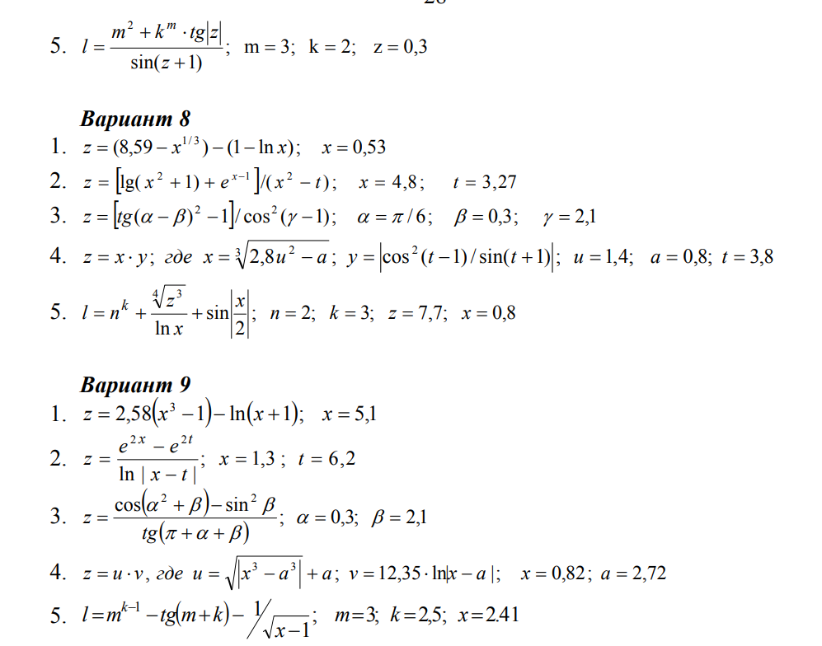

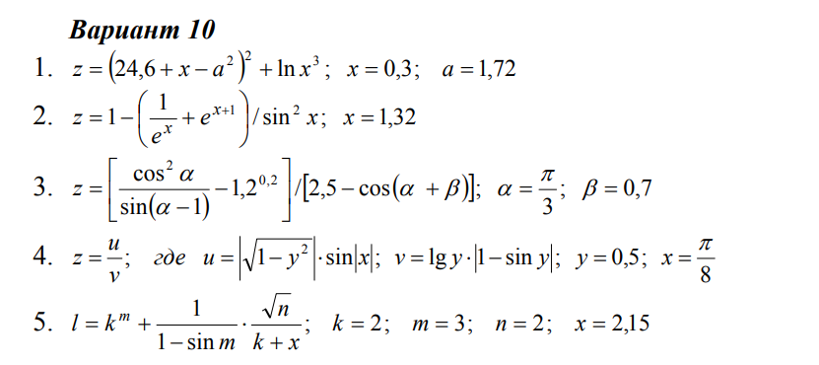

***Вариант 11***

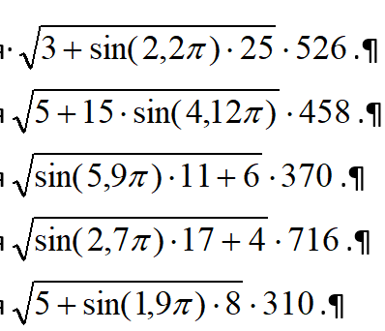

***Вариант 12***

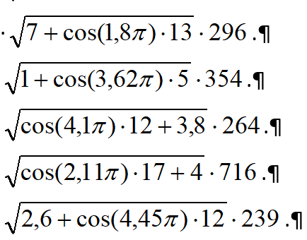

***Вариант 13***

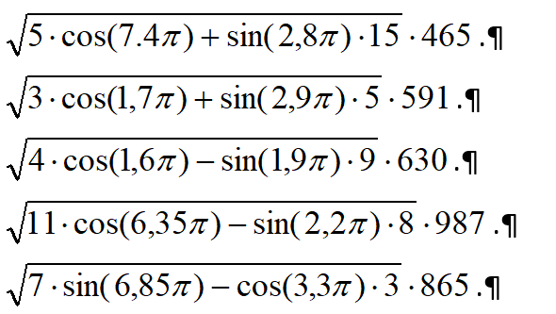

***Вариант 14***

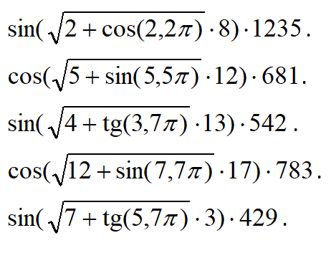

***Вариант 15***

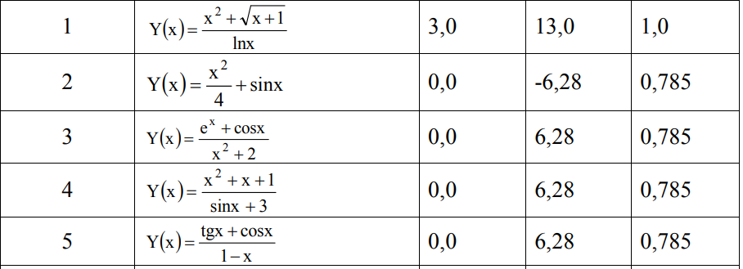

***Вариант 16***

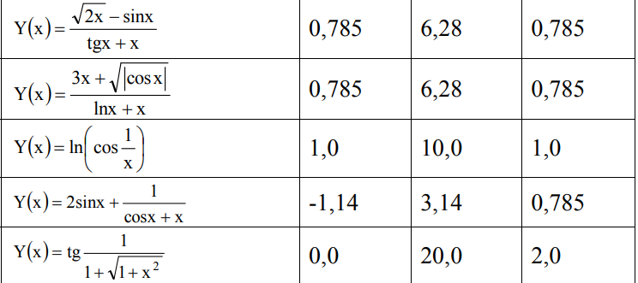

***Вариант 17***

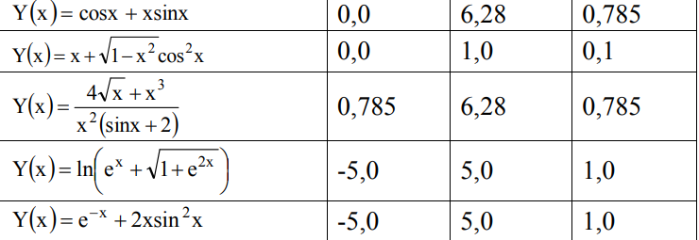

***Вариант 18***

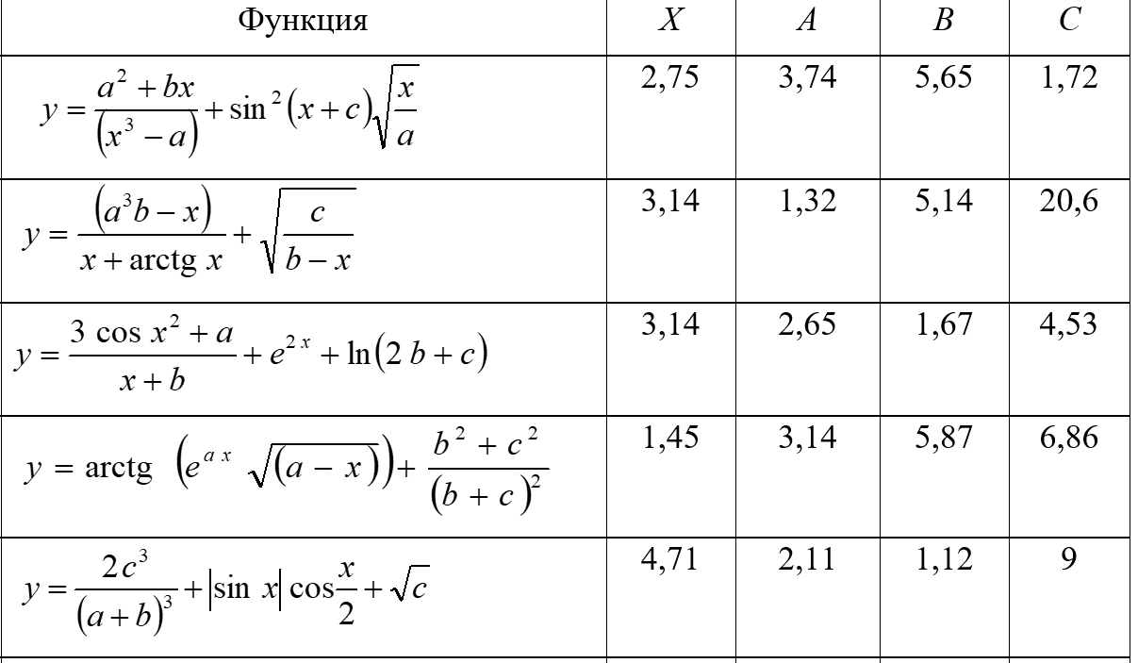

***Вариант 19***



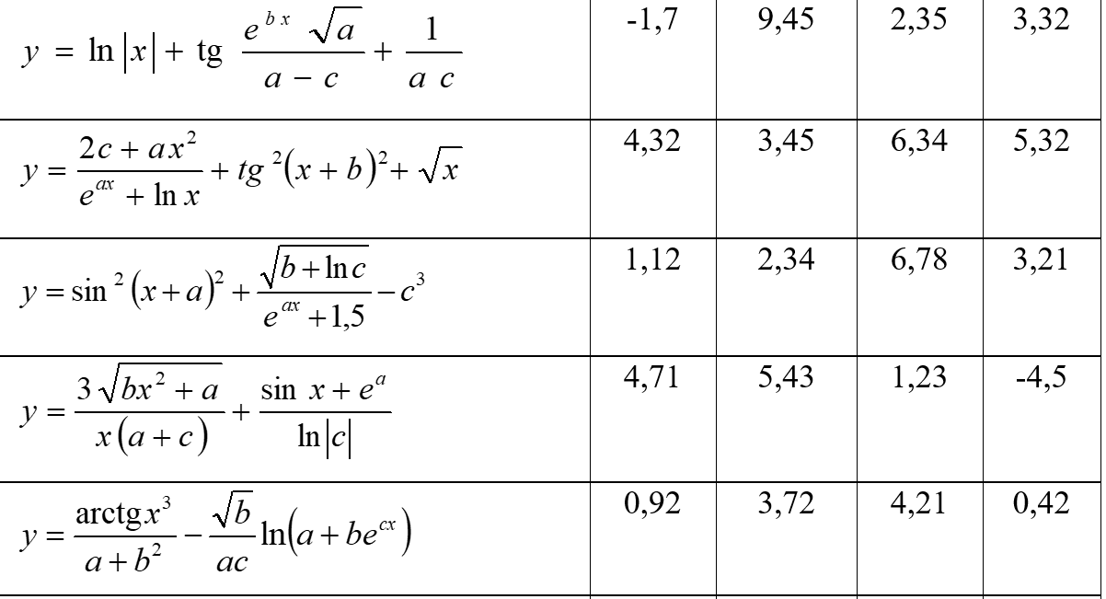

***Вариант 20***



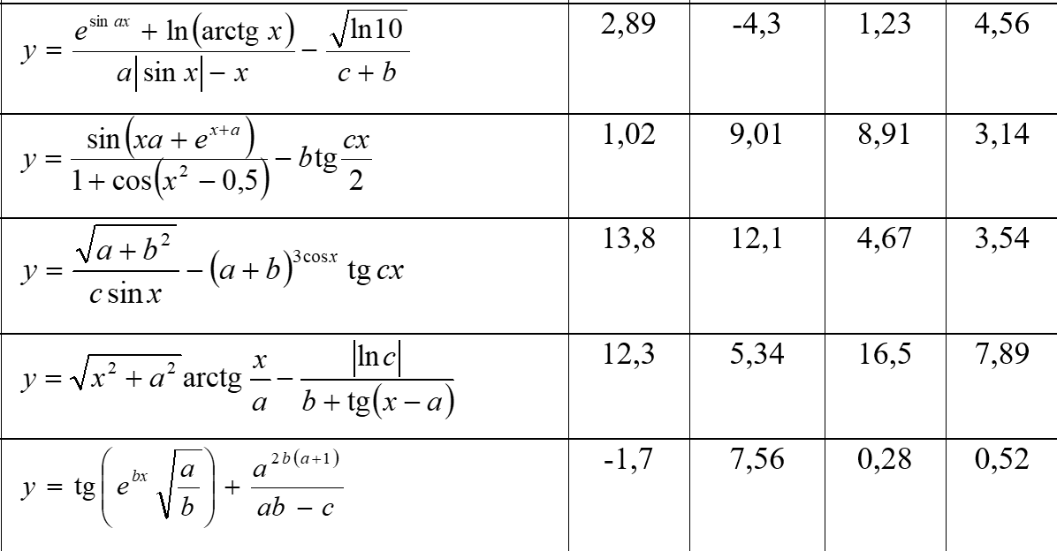

***Вариант 21***

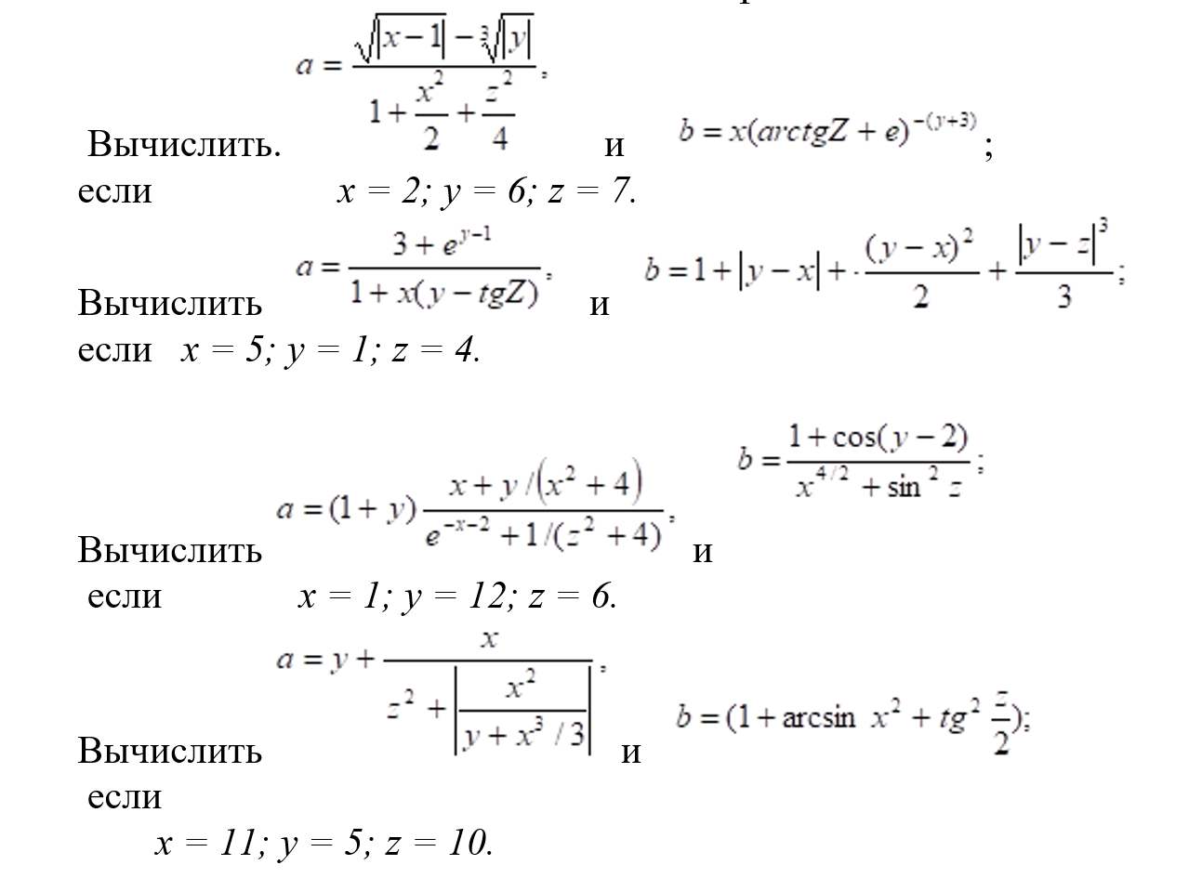

***Вариант 22***

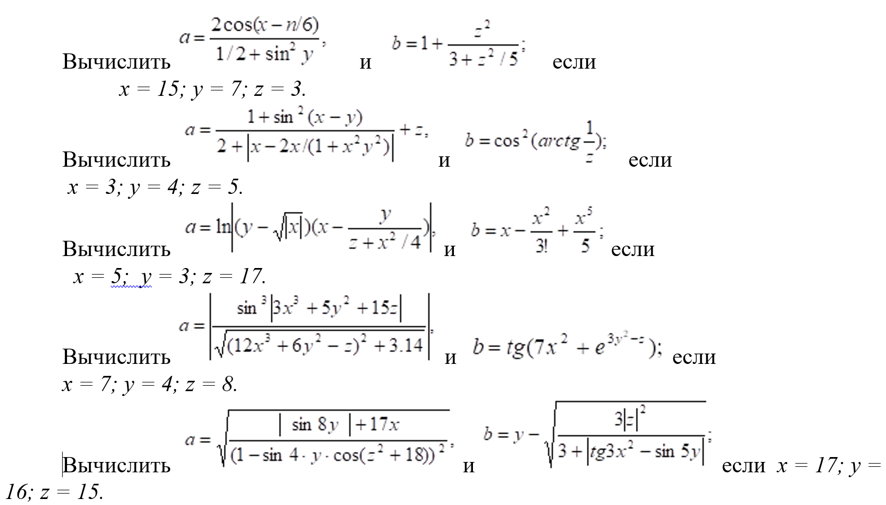

***Вариант 23***

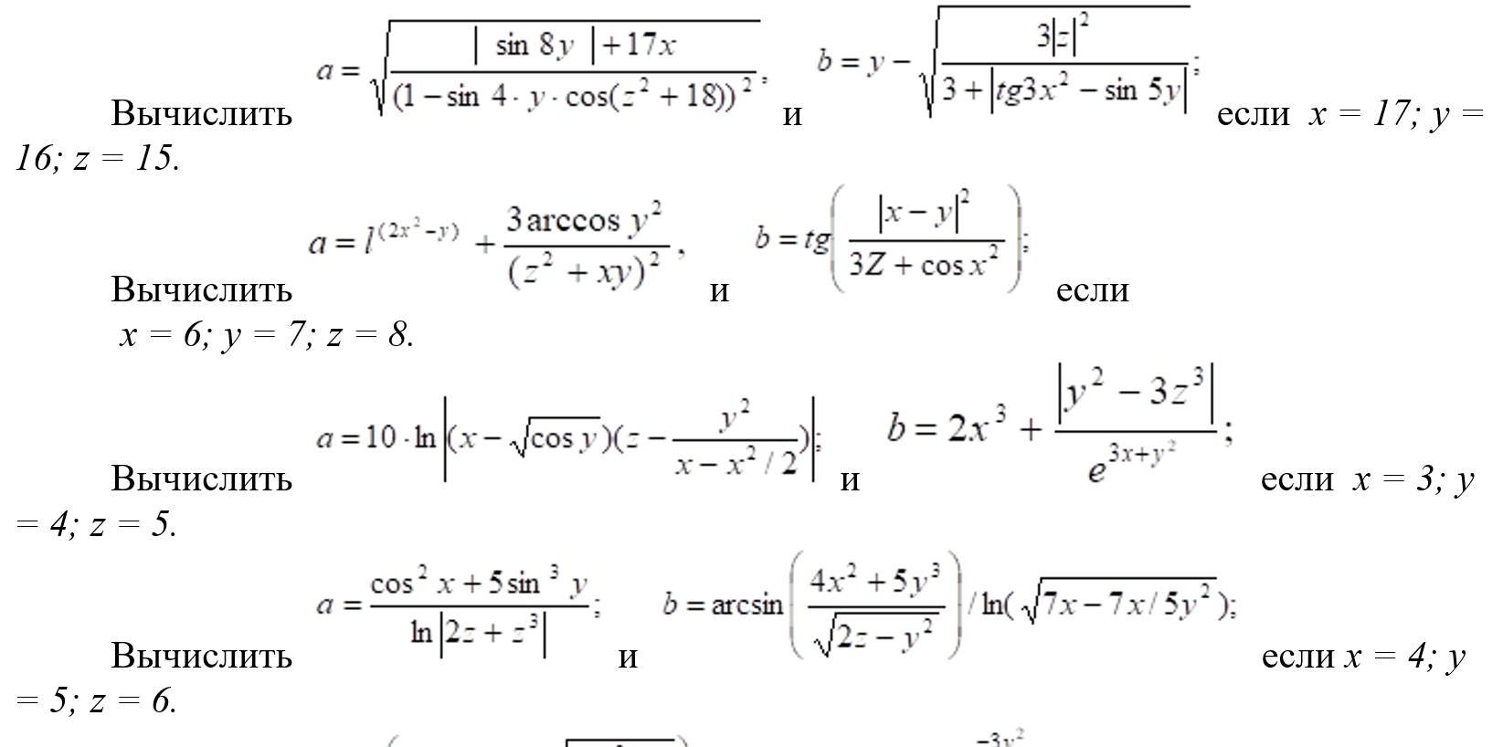

***Вариант 24***

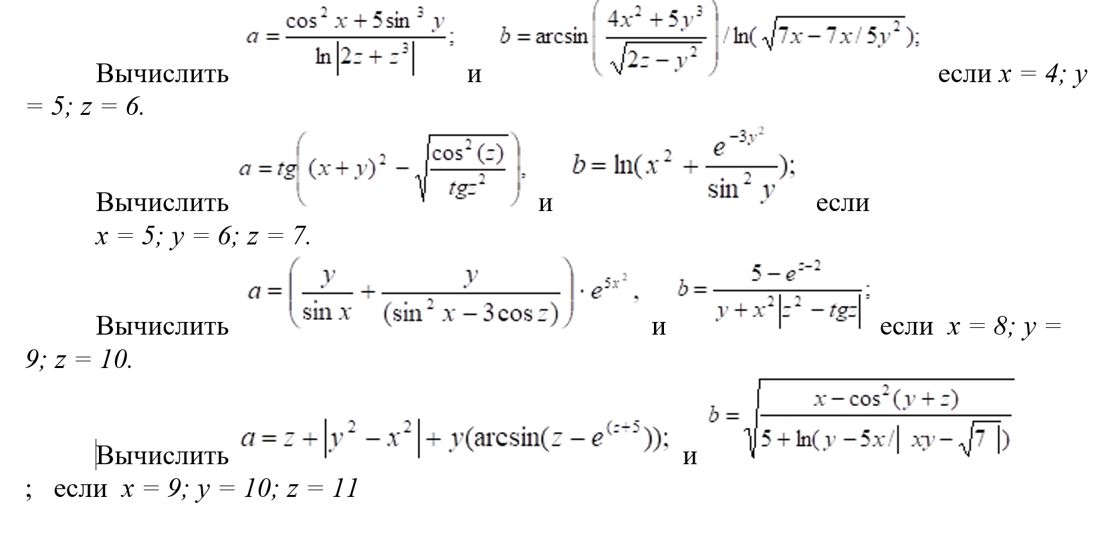

***Вариант 25***

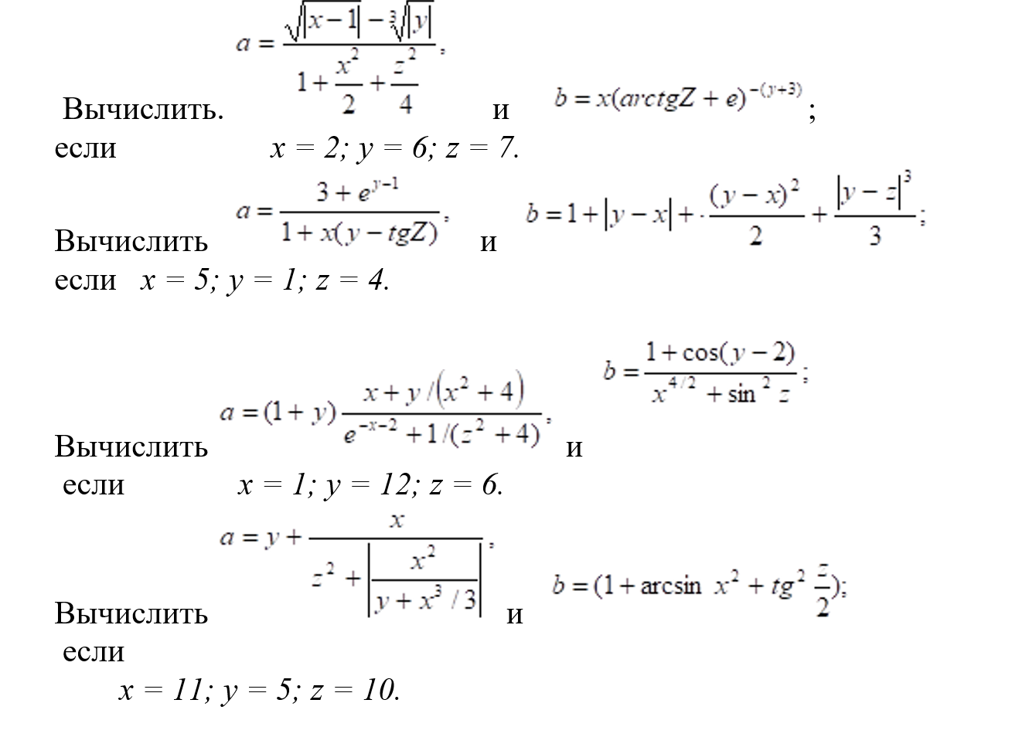

***Вариант 26***

